ÚKOL 19: Za textem tohoto úkolu následují všechny předcházející úkoly 1 – 18. Vyhledejte postupně všechna tučně psaná slova úkol s volbou Pouze celá slova. Projdete si tak všechny úkoly zadané v tomto kurzu. Pokud vám nebude činit potíže jejich splnění (stačí, když si uvědomíte, jak jste je řešili), zvládli jste základy Wordu a práce při psaní, formátování a úpravách textu ve Wordu by vám neměla činit potíže.

Přesun kurzoru v textu a textu v okně
Přesun kurzoru pomocí myši: Nastavíme kurzor myši na místo, kam chceme přemístit textový kurzor a klepneme levým tlačítkem.
Přesun kurzoru pomocí klávesnice:
- kurzorové šipky o jeden znak nebo řádek ve směru šipky
- <Ctrl> + šipka vlevo/vpravo o jedno slovo doleva/doprava
- <Ctrl> + šipka nahoru/dolů o jeden odstavec nahoru/dolů
- <Home> na začátek řádku
- <End> na konec řádku
- <PgUp>, <PgDn> o obrazovku nahoru, dolů
- <Ctrl> + <PgUp> na začátek obrazovky
- <Ctrl> + <PgDn> na konec obrazovky
- <Ctrl> + <Home> na začátek dokumentu
- <Ctrl> + <End> na konec dokumentu
- <Shift> + <F5> na místo, kde jsme naposledy editovali
Tyto možnosti je dobré si postupně osvojit, protože nám usnadní a zrychlí práci.
Upozornění: Podržíme-li uvedené klávesy delší dobu, naskočí režim automatického opakování a příslušná funkce přesunu kurzoru se bude rychle opakovat.
V některých případech může být výhodné posunout pouze text v okně tak, aby kurzor zůstal na místě. K tomu použijeme rolovací lišty (pokud vidíme na šířku text celý, vystačíme se svislou) nebo prostřední kolečko myši, pokud je k počítači připojena myš, která toto kolečko má. Na rolovací liště máme k dispozici jednak běžec nebo šipky (nahoře a dole). Pomocí těchto ovládacích prvků můžeme text posouvat myší.

ÚKOL 1: Vyzkoušejte si na textu tohoto dokumentu funkce přesunu kurzoru a posunu textu!

Označení textu
Chceme-li provádět změny v určité části textu (změnu typu nebo velikosti písma, vymazání, kopírování nebo přesun textu), musíme si předem tuto část textu označit, aby bylo zřejmé, které části textu se požadovaná změna týká. Označený text se zobrazí v inverzních barvách (obvykle píšeme na bílém pozadí černým písmem, označený text bude bílý na černém pozadí). Pro zrušení označení stačí klepnout kamkoliv do textu.
Univerzální způsob označení textu: Kurzor myši nastavíme na začátek bloku textu, který chceme označit, stlačíme levé tlačítko myši, podržíme a přejedeme na konec označovaného bloku, tlačítko pustíme.
Potřebujeme-li označit větší blok textu, který se nevejde na obrazovku, může se vyskytnout problém s určením druhého konce bloku, kdy nám po najetí myší k okraji obrazovky začne text rychle utíkat. V tom případě můžeme postupovat tak, že textový kurzor nastavíme na začátek bloku (klepnutím myší nebo pomocí klávesnice), posuneme text rolovací lištou (pozor – další klepnutí myší do textu původní nastavení počátku bloku změní) tak daleko, až se na obrazovce objeví místo, kde má blok končit, podržíme tlačítko <Shift> a klepneme na konec bloku myší. Tento způsob lze samozřejmě použít i u menších bloků.
Další možnosti označení:
- poklepání na slovo – celého slova
- poklepání 3 x v textu – celého odstavce
- klepnutí ve vyznačovacím pruhu (vlevo před textem) – celého řádku
- potažení myší se stlačeným tlačítkem ve vyznačovacím pruhu – více řádků
- poklepání ve vyznačovacím pruhu – celého odstavce
- <Shift> + klepnutí ve vyznačovacím pruhu – od polohy textového kurzoru
- <Ctrl> + klepnutí ve vyznačovacím pruhu (nebo poklepání 3 x) – celého dokumentu
- <Ctrl> + <Shift> + F8 – svislé bloky (poloha textového kurzoru určuje jeden roh označovaného bloku tvaru obdélníku, klepnutím do protějšího rohu označíme celý požadovaný blok)
Označení textu pomocí klávesnice:
Podržíme <Shift> a přesuneme kurzor pomocí kláves podle kap. 3.2., označí se text mezi počáteční a konečnou polohou kurzoru. Celý dokument označíme pomocí <Ctrl> + A.

ÚKOL 2: Vyzkoušejte si označování textu na této stránce!

ÚKOL 3: Označte si v tomto dokumentu text (třeba jedno slovo) a přesuňte je na jiné místo s použitím ikon Vyjmout a Vložit. Pak tyto dvě operace zrušte stlačením ikony Zpět dvakrát za sebou. Potom označený text zkopírujte na jiné místo s použitím ikon Kopírovat a Vložit. Pro zrušení operace kopírovaní postačí jedno stlačení ikony Zpět. Všimněte si, že po stlačení ikony Zpět se zvýrazní ikona Znovu, abyste eventuálně mohli vrátit nechtěně zrušenou operaci. Pokud nepoužijete tlačítko Zpět, není žádná operace pro vrácení, proto nemůže být ikona Znovu aktivní. Proveďte tyto operace pomocí příslušných položek v menu Úpravy a pomocí příkazů z klávesnice, které jsou u těchto položek menu uvedeny.
Dále si zkuste zobrazit Náhled, zkontrolovat Pravopis (nebude se líbit slovo „netisknutelné“, případně „podmenu“) – zavřete okno kontroly křížkem. Pak zobrazte a odstraňte panely nástrojů Síť WWW, Tabulky a ohraničení a Kreslení, a to jak pomocí panelu Standardní, tak pomocí menu Zobrazit/Panely nástrojů. Zobrazte si a prohlédněte, jak se zobrazí neviditelné znaky ikonou ¶.

Panel Formát
Zarovnání: Na střed Do bloku Odsazení: Barva
Volba stylu Typ písma Velikost písma Vlevo Vpravo zmenšit zvětšit pozadí
Písmo: Tučné Podtržené Číslování Ohraničení
Kurzíva Odrážky Barva písma
Pro volbu stylu, typu a velikosti písma, barev a ohraničení si otevřeme podmenu malou černou šipkou vpravo vedle příslušné ikony.
Poznámka: Je-li text již napsaný, musíme pro změnu vlastností písma text označit. Jedná-li se o formátování odstavce, stačí, když v něm je kurzor. Chceme-li však stejnou úpravu provést ve více odstavcích, musíme je také označit. Při tom první a poslední odstavec nemusí být označený celý. Pro text, který budeme teprve psát, je vhodné si vlastnosti písma a formát odstavce nastavit předem nebo to můžeme udělat až dodatečně po jeho napsání.

ÚKOL 4: Klepněte postupně na jiné části textu (nadpis, obrázek) a sledujte, jak se změní název stylu. Otevřete si okno stylů a prohlédněte si styly tohoto dokumentu. Označte si slovo textu a změňte typ, velikost a řez písma (tučné, kurzívu, podtržené). Vraťte nakonec původní hodnoty. Změňte zarovnání tohoto odstavce postupně vlevo, na střed, vpravo a do bloku. Zadejte a zrušte (postupným stlačením ikony) v tomto odstavci číslování a odrážky. Po každé volbě a jejím zrušení klepněte jednou nebo dvakrát na ikonu Zpět, aby odstavec nabyl původní formát. Zvolte zvětšení a zmenšení odsazení. Udělejte a zrušte rámeček kolem tohoto odstavce a čáru nad a pod ním.
Vyberte si a označte část textu, změňte barvu pozadí a písma. Pak vraťte zpět černé písmo na bílém pozadí.

ÚKOL 5: Prohlédněte si, které Automatické tvary jsou pro kreslení k dispozici.

ÚKOL 6: Vyzkoušejte si na textu tohoto odstavce nastavit pomocí oken Písmo a Odstavec: Různé písmo – typ, velikost, řez, podtržení, barvu; různý styl písma – horní, dolní index, kapitálky; proložení znaků; animaci textu. Různé možnosti odsazení textu – vyzkoušejte také posouváním běžců na pravítku (malým obdélníčkem pod značkou pro odsazení vlevo posunete společně oba běžce), mezery před (na začátku stránky nemá význam) a za odstavcem a různou velikost řádkování.
Vraťte vždy původní nastavení, buď v okně nebo tlačítkem Zpět.

ÚKOL 7: Použití a nastavení tabulátorů si vyzkoušejte na následujících dvou řádcích za tímto odstavcem. První řádek poslouží jako vzor. Ve druhém nastavte podle něho tabulátorové zarážky – první čtyři na pravítku a pátou v okně Tabulátory – na pravítku nemůžete nastavit vodicí znak. Po otevření okna Tabulátory zapište do řádku Umístění zarážek: 15,5, zvolte Zarovnání Vpravo, Vodicí znak 2 (tečky) a klepněte na Nastavit; okno zavřete tlačítkem OK. Vložte na příslušná místa v textu cvičného řádku znak tabulátoru. Tabulátorová zarážka sama o sobě nezajistí posunutí textu! Zkontrolujte, kde jsou vloženy znaky tabulátoru stlačením tlačítka ¶ na panelu Standardní. Odstraňte některou ze zarážek a pozorujte, jak se změní rozložení textu. Zarážku vraťte stlačením tlačítka Zpět na panelu Standardní. Proč se rozložení textu změní jinak při odstranění poslední zarážky na řádku než při odstranění ostatních zarážek? Místo čísla 123,45 napište čísla s jiným počtem míst před a za desetinnou čárkou a všimněte si, jak se budou zarovnávat. Pokud jste to ještě neučinili, zrušte zobrazení neviditelných znaků (tlačítko ¶).
Levá zarážka, Zarážka na střed, Pravá zarážka, 123,45 16
Levá zarážka,Zarážka na střed,Pravá zarážka,123,45 16

Odrážky a číslování
můžeme zvolit, jak již víme, na panelu Formát. Nevyhovuje-li nám tvar odrážky nebo způsob číslování, můžeme provést změnu v okně Odrážky a číslování, které otevřeme z menu Formát. V okně máme na výběr záložky Odrážky, Číslování a Víceúrovňové.
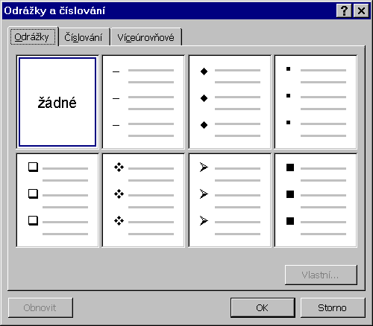
Nevybereme-li si z nabízených možností, můžeme si vytvořit vlastní odrážky nebo číslování klepnutím na tlačítko Vlastní. Toto tlačítko je však aktivní pouze v případě, že nemáme vybranou volbu žádné.
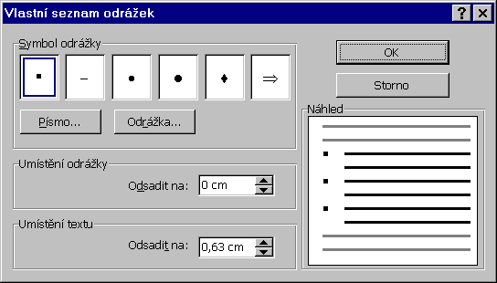
V okně Vlastní seznam odrážek, které se nám otevře, když jsme měli zvolenou záložku Odrážky, máme možnost si vybrat ze šesti odrážek. Nevyhovuje-li nám ani jedna z nich, klepneme na tlačítko Odrážka.... Otevře se nám okno Symbol, ve kterém máme možnost si požadovanou odrážku vybrat (podrobněji viz kap. 5.8. Vkládání). Dále máme možnost klepnutím na tlačítko Písmo otevřít okno Písmo, ve kterém můžeme změnit velikost odrážky nebo řez písma.
Další možnosti nastavení jsou: Umístění odrážky a Umístění textu nastavením odsazení odrážky od okraje dokumentu a odsazení textu od odrážky. Jak bude odsazený text vypadat, ukazuje opět Náhled.
Píšeme-li text, ve kterém chceme mít odrážky / číslování, klepneme na ikonu Odrážky / Číslování, případně vybereme odrážku / způsob číslování v okně Odrážky a číslování. Na začátku řádku, na kterém máme kurzor, se objeví nastavená odrážka / číslování. Po dopsání odstavce a stlačení tlačítka <Enter> se na dalším řádku opět objeví další odrážka / číslování. Pro ukončení buď klepneme znovu na ikonu Odrážky / Číslování nebo stlačíme ještě jednou <Enter>, chceme-li vynechat prázdný řádek.
Je-li text již napsaný, stačí označit odstavce, u kterých chceme mít odrážky / číslování a klepnout na ikonu Odrážky / Číslování.

ÚKOL 8: Označte poslední dva odstavce na předcházející stránce a postupně k nim přidejte a pak zrušte odrážky a číslování. Potom otevřete okno Odrážky a číslování, zvolte záložku Číslování, tlačítko Vlastní a podívejte se, jaké možnosti máte pro volbu číslování (Formát čísla, Písmo, Styl číslování, Číslovat od, Umístění číslování).

Ohraničení a stínování
Některé volby v tomto okně (menu Formát) jsou stejné jako na panelu Tabulky a ohraničení (kap. 4.8., str. 21), případně na panelu Formát (ikona Ohraničení, str. 18).

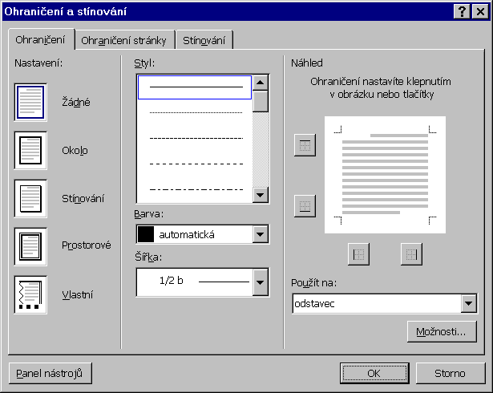

Volby pro ohraničení a stínování jsou z okna natolik zřejmé, že je není třeba vysvětlovat a navíc Náhled ukáže, jaký bude výsledek. Je možno ohraničit odstavec, označený text nebo celou stránku. Možnosti… otevřou okno pro nastavení vzdálenosti ohraničení od textu.

ÚKOL 9: Vyzkoušejte si různé možnosti ohraničení a stínování na tomto a předcházejícím odstavci a na této stránce.

ÚKOL 10: Nastavte v tomto otevřeném souboru okraje textu střídavě v okně Vzhled stránky a na pravítku (např. na 3 cm) a všimněte si, jak se změna projeví na pravítku a na textu v okně. Nastavte formát A4 na šířku a zvolte Náhled (na panelu Standardní nebo v menu Soubor), aby se vám zobrazila celá zmenšená stránka na obrazovce. Změňte nastavení zpět na výšku.
ÚKOL 11: Zobrazte si a prohlédněte záhlaví a zápatí v tomto dokumentu. Pro další práci si otevřete znovu dokument UKOL_10.doc. Do zápatí postupně vložte číslo stránky, datum a čas. Vložený údaj vystřeďte / zarovnejte vpravo. Pak vložte do zápatí stejné údaje, jako jsou v tomto dokumentu (tj. vlevo číslo telefonu, uprostřed číslo stránky – ne z klávesnice – a vpravo datum – zajistěte, aby se automaticky aktualizovalo. Jak si poradíte, chcete-li mít jeden údaj vlevo, další uprostřed a třetí vpravo? Některý z údajů označte (přejetím myší se stlačeným levým tlačítkem) a s využitím panelu nástrojů Formát měňte typ, velikost a řez písma.
Nápověda: Všimněte si, jak jsou v tomto dokumentu nastaveny (a které) tabulátorové zarážky na pravítku v zápatí. Stejně použijte tabulátory v zadaném úkolu.

ÚKOL 12: Stlačte ikonu ¶ a podívejte se, jak je zobrazen vložený Konec oddílu na této stránce (viz příští odstavec). Zamyslete se nad tím, proč zde není vložen Konec stránky, jako v souboru UKOL_12.doc?

Vložit Konec...
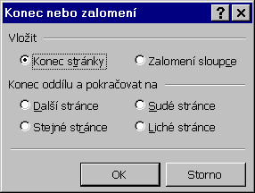

Tato volba umožňuje vložit Konec nebo zalomení. Můžeme zvolit buď Konec stránky nebo (pokud máme text uspořádaný do sloupců) Zalomení sloupce nebo Konec oddílu se čtyřmi možnostmi pokračování dalšího oddílu.
Většinou se stává, že text kapitoly nekončí až na konci stránky a následující kapitola má pokračovat na další stránce. V takovém případě není vhodné vyplnit zbytek stránky prázdnými řádky, ale vložit znak Konec stránky. Pak se nemůže stát, že v případě přidání řádků do kapitoly se přesunou prázdné řádky za koncem kapitoly na další stránku nebo naopak při vymazání několika řádků přeskočí nadpis následující kapitoly dolů na předcházející stránku. Vložený znak konce stránky se posouvá po volné části stránky podle toho, jak přibývají nebo ubývají řádky před ním. Vložení konce stránky se tedy využije nejčastěji, další volby najdou uplatnění již méně často.

ÚKOL 13: Ze sady písma Wingdings vložte za tento text symbol otevřené složky . Přiřaďte klávesovou zkratku <Alt>+<Ctrl>+<Shift>+O pro vložení tohoto symbolu a ověřte si, že tato zkratka funguje. Pak přiřazení této klávesové zkratky zrušte. Vraťte se na ÚKOL 11 a v zápatí místo zkratky „Tel.“ vložte symbol telefonu (), který rovněž najdete v sadě písma Wingdings.
Nápověda: V okně Symbol máme označený symbol, ke kterému chceme přiřadit klávesovou zkratku. Po klepnutí na tlačítko Klávesová zkratka se otevře okno Vlastní klávesnice. Stiskněte klávesovou zkratku, která se zapíše do stejně označené kolonky. Klepněte na tlačítka Přiřadit a Zavřít. Přiřazená klávesová zkratka se nyní objeví v okně Symbol za slovem Zkratka:. Zrušení přiřazení provedete opět v okně Vlastní klávesnice. Klepnete na klávesovou zkratku v položce Aktuální klávesy, na tlačítka Odebrat a Zavřít.
Poznámka: Ve Wordu existuje mnoho standardních klávesových zkratek pro celou řadu funkcí, jejichž přehled najdete v nápovědě. Není tedy vhodné přiřadit některé z těchto zkratek jinou funkci, např. vložení symbolu, protože pak nebude tato zkratka fungovat pro původní funkci. Proto pro uvedený příklad byla zvolena poměrně složitá kombinace kláves, která určitě není používána pro klávesové zkratky standardních funkcí.

ÚKOL 14: Vložte – ze souboru – (a pak vymažte) stejný obrázek vedle obrázku, který je za tímto odstavcem; najdete ho na CD podle zadané cesty: Ukoly\Clipart\bird.wmf

ÚKOL 15: Podle vzoru tabulky vytvořte tabulku pod tímto vzorem. V prvním řádku jsou pro nadpis sloučené buňky a je zvoleno proložené písmo. Můžete si zvolit jiné skupiny a jiné počty studentů. Do prázdných buněk vložte vzorce pro součet. Čísla v buňkách s počty studentů a se součty zarovnejte pomocí číselných tabulátorových zarážek. V prvních dvou řádcích a v prvním sloupci nastavte barvu stínování, odlišně v buňkách Celkem, včetně orámování. Nastavte šířku sloupců, výšku řádků a tabulku vystřeďte.

Počty studentů v ročnících
Stud. skup. | Ma-Tv | Ma-Fy | Čj-Hv | Bi-Ze | Celkem
1 | 31 | 29 | 25 | 22
2 | 29 | 22 | 22 | 15
3 | 25 | 16 | 18 | 12
4 | 19 | 16 | 17 | 9
Celkem

ÚKOL 16: Nakreslete s použitím panelu Kreslení vedle této předlohy stejný obrázek. Výplň velkého kruhu zvolte podle okna Vzhled výplně pod obrázkem. U vnitřních kruhů zvolte v okně Formát automatického tvaru na kartě Barvy a čáry v části Čára - Barva: Bez čáry.

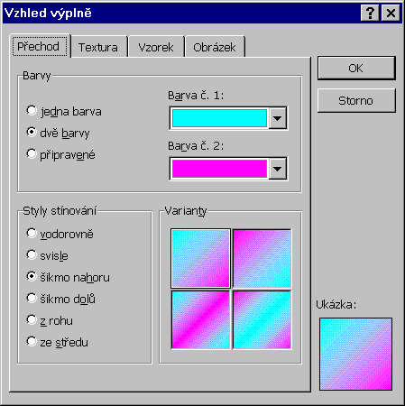

ÚKOL 17: Následující odstavec obsahuje text prvního odstavce kapitoly 6, ale poněkud pozměněný a přeházený. Porovnejte text s tímto odstavcem (nachází se také na této stránce) a upravte podle něho.
V tomto kurzu jste se seznámili se základy ovládání procesoru textového MS Word 97. K formátování textu slouží jiné prostředky než vkládání mezer, protože nyní víte, jak je použít a které to jsou. Bude však třeba, abyste si možnosti, které dává pro zpracování, osvojili právě jejich používáním, aby se pro vás staly zcela běžné a komplikovaly vám práci, místo aby ji usnadňovaly díky chybám při práci s nimi. Při provádění úkolů, z nichž některé byly formulovány tak, abyste změny, které při jejich splnění provedete, vrátili zase, jste jistě ocenili funkci tlačítka Zpět. Některé, které zde probrány nebyly, si můžete doplnit z nápovědy nápovědy.
Nápověda: Označený text můžete přesouvat nebo kopírovat myší se stlačeným levým nebo pravým tlačítkem. Použijete-li levé tlačítko, je třeba při kopírování (před uvolněním tlačítka) podržet klávesu <Ctrl>. Pod šipkou s obdélníčkem se objeví čtvereček se znaménkem + jako indikace kopírování. Při použití pravého tlačítka se po jeho uvolnění objeví nabídka, ve které si můžete vybrat, zda chcete text přesunout nebo zkopírovat. Pro vymazání označeného textu stačí stlačit tlačítko <Del>.

Několik poznámek závěrem
V tomto kurzu jste se seznámili se základy ovládání textového procesoru MS Word 97, 2000 a XP. Jistě dáte za pravdu upozornění na jeho začátku, že k formátování textu slouží jiné prostředky než vkládání mezer, protože nyní víte, které to jsou a jak je použít. Bude však třeba, abyste si možnosti, které dává MS Word pro zpracování textu, osvojili právě jejich používáním, aby se pro vás staly zcela běžné a usnadňovaly vám práci, místo aby ji komplikovaly díky chybám při práci s nimi. Při provádění úkolů formulovaných někdy tak, abyste změny, které při jejich splnění provedete, vrátili zase zpět, jste jistě ocenili funkci tlačítka Zpět. Některé možnosti, které zde nebyly probrány, lze doplnit z nápovědy.
Na závěr ještě několik užitečných věcí při psaní a opravách textu:
- kopírování, přesun, vymazání textu,
- vyhledávání a nahrazování textu.
Často se můžeme setkat s tím, že se několik slov v textu (např. název) vícekrát opakuje. V tom případě nemusíme text znovu opisovat, ale lze ho zkopírovat. V již napsané větě někdy potřebujeme změnit slovosled. Takovou úpravu snadno provedeme přesunutím slov. Při ní se může stát, že některé slovo je pak přebytečné a je ho třeba vymazat nebo část textu doplnit.
Označený text můžete přesouvat nebo kopírovat myší se stlačeným levým nebo pravým tlačítkem. Použijete-li levé tlačítko, je třeba při kopírování (před uvolněním tlačítka) podržet klávesu <Ctrl>. Pod šipkou s obdélníčkem se objeví čtvereček se znaménkem + jako indikace kopírování. Při použití pravého tlačítka se po jeho uvolnění objeví nabídka, ve které si můžete vybrat, zda chcete text přesunout nebo zkopírovat. Pro vymazání označeného textu stačí stlačit tlačítko <Del>.
Položky Najít..., Nahradit..., Přejít na... najdete v menu Úpravy (str. 11). Zde také najdete klávesové zkratky pro tyto funkce. Při volbě kterékoliv z nich se otevře okno Najít a nahradit se třemi záložkami pro tyto tři funkce. Záložka Najít má pouze položku Najít pro zadání hledaného textu, v záložce Nahradit je další položka Nahradit za: pro zadání textu, kterým se má nahradit nalezený text. Pro určení dalších podmínek pro hledání lze okno rozšířit klepnutím na tlačítko Více. Protože všechny znaky nelze napsat na klávesnici, můžeme je v rozšířeném okně zadat otevřením nabídky Speciální znaky. Dále můžeme zvolit také Formát textu, například hledat pouze text, který je napsaný kurzívou.

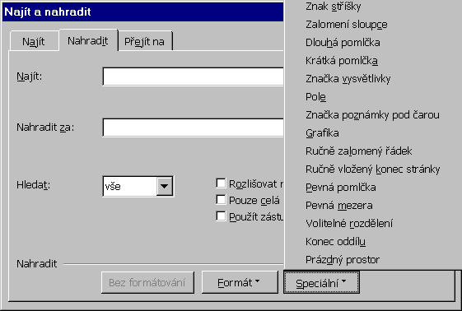

Ve třetí záložce Přejít na máme možnost vybrat Cíl, kam chceme přejít, např. stránku, řádek atd. se zadáním čísla (stránky, řádku aj.). Tak se můžeme snadno a rychle dostat na určité místo v dokumentu.
ÚKOL 18: Prohlédněte si všechny možnosti a volby v okně Najít a nahradit. Přesuňte se na předcházející stránku (ale napřed si přečtěte celý tento úkol) volbou Přejít na: Cíl: stránka, Zadejte číslo stránky: -1 nebo zvolte Předchozí. Označte první odstavec této kapitoly a v něm nahraďte postupně – volbou Najít další a Nahradit – slovo (příp. část slova) text za tekst. Pak proveďte opačné nahrazení volbou Nahradit vše. Na dotaz, zda po skončení nahrazování prohledat zbytek dokumentu, zadejte Ne.

